Прототип 2.
1. Мобильный телефон стоил 3500 рублей. Через некоторое время цену на эту модель снизили до 2800 рублей. На сколько процентов была снижена цена?

2.На графике показан процесс разогрева двигателя легкового автомобиля. На оси абсцисс откладывается время в минутах, прошедшее от запуска двигателя, на оси ординат — температура двигателя в градусах Цельсия.
Определите по графику, на сколько градусов нагреется двигатель со второй по восьмую минуту разогрева.
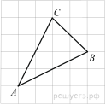
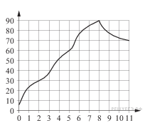
3. На клетчатой бумаге с размером клетки 1 1 изображён треугольник ABC . Найдите длину его медианы, проведённой из вершины C.
4. В торговом центре два одинаковых автомата продают кофе. Вероятность того, что к концу дня в автомате закончится кофе, равна 0,3. Вероятность того, что кофе закончится в обоих автоматах, равна 0,12. Найдите вероятность того, что к концу дня кофе останется в обоих автоматах.
5. Найдите корень уравнения 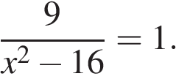 Если уравнение имеет более одного корня, в ответе запишите больший из корней.
6. 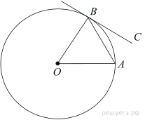Угол между хордой AB и касательной BC к окружности равен 32°. Найдите величину меньшей дуги, стягиваемой хордой AB. Ответ дайте в градусах.
7. 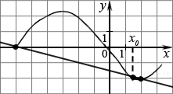На рисунке изображён график функции y=f(x) и касательная к нему в точке с абсциссой x₀. Найдите значение производной функции f(x) в точке x₀.
8. 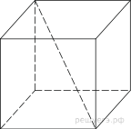Объем куба равен 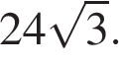 Найдите его диагональ.
9. Найдите значение выражения при 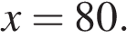
10. Некоторая компания продает свою продукцию по цене 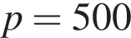 руб. за единицу, переменные затраты на производство одной единицы продукции составляют 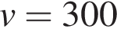 руб., постоянные расходы предприятия 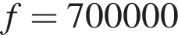 руб. месяц. Месячная операционная прибыль предприятия (в рублях) вычисляется по формуле 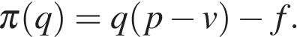 Определите месячный объeм производства (единиц продукции), при котором месячная операционная прибыль предприятия будет равна 300000 руб.
11. От пристани A к пристани B, расстояние между которыми равно 420 км, отправился с постоянной скоростью первый теплоход, а через 1 час после этого следом за ним, со скоростью на 1 км/ч большей, отправился второй. Найдите скорость первого теплохода, если в пункт В оба теплохода прибыли одновременно. Ответ дайте в км/ч.
12. Найдите точку максимума функции 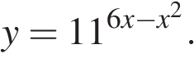
13. а) Решите уравнение 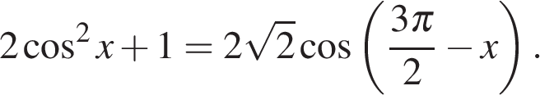
б) Укажите корни этого уравнения, принадлежащего отрезку 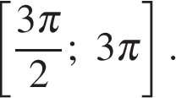
14. В правильной шестиугольной призме ABCDEFA₁B₁C₁D₁E₁F₁ все рёбра равны 1.
а) Докажите, что плоскости AA₁D₁ и DB₁F₁ перпендикулярны.
б) Найдите тангенс угла между плоскостями ABC и DB₁F₁.
15. Решите неравенство 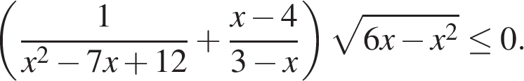
16. В правильной треугольной призме ABCA₁B₁C₁ сторона основания 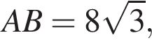 а боковое ребро AA₁ = 5.
а) Найдите длину отрезка A₁K, где K — середина ребра BC.
б) Найдите тангенс угла между плоскостями BCA₁ и BB₁C₁.

17. 31 декабря 2014 года Алексей взял в банке 6 902 000 рублей в кредит под 12,5% годовых. Схема выплаты кредита следующая — 31 декабря каждого следующего года банк начисляет проценты на оставшуюся сумму долга (то есть увеличивает долг на 12,5%), затем Алексей переводит в банк Xрублей. Какой должна быть сумма X, чтобы Алексей выплатил долг четырьмя равными платежами (то есть за четыре года)?
18. Найти все значения a, при каждом из которых система уравнений
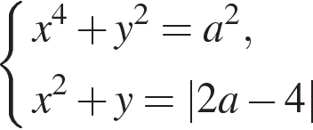
имеет ровно четыре различных решения.
19. За победу в шахматной партии начисляют 1 очко, за ничью — 0,5 очка, за проигрыш — 0 очков. В турнире принимают участие m мальчиков и d девочек, причём каждый играет с каждым дважды.
а) Каково наибольшее количество очков, которое в сумме могли набрать девочки, если m = 2, d = 2?
б) Какова сумма набранных всеми участниками очков, если m + d = 10?
в) Каковы все возможные значения d, если известно, что в сумме мальчики набрали ровно в 3 раза больше очков, чем девочки?

